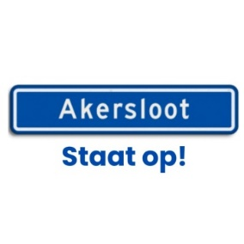
Inwoners Akersloot verenigen zich om de leefbaarheid in het dorp terug te brengen
Help mee om samen Akersloot leefbaarder en toekomstbestendig te maken!
Wij zijn nu op het moment gekomen dat we formeel de coöperatie hebben opgericht. Momenteel hebben we een ad interim bestuur. Tijdens de volgende bijeenkomst op 14 september willen we naar een definitief bestuur en een ledenraad waarin de trekkers van alle thema’s * vertegenwoordigd worden.
Geef je op als lid of trekker op één of meer van onderstaande thema’s* of wil je de rol van voorzitter, penningmeester of secretaris vervullen, laat het ons weten!
(*de thema’s die de Akersloters ons meegaven in de enquête)
Mail naar: akerslootstaatop@gmail.com zie ook de verslagen op www.hartvoorakersloot.nl
- Dorpshart Wilhelminaplein

De Akersloter vindt het Wilhelminaplein dé kern van ons dorp. Help jij mee om het gezellig en levendiger te maken (vooral wens van de jongeren) en het Wilhelminaplein efficiënter (en flexibel) in te richten. Er ligt al een burgerinitiatief klaar voor nieuwe plannen. Help je mee in nauwe samenwerking met omwonenden, gemeente en horeca het plein weer het bruisend hart van ons dorp maken?
- (Alkmaarder) méér voor ons dorp

Het Alkmaardermeer wordt gezien als dé grote kans voor ons dorp. Help jij mee om van Akersloot meer een watersportplaats te maken, met recreatie, horeca, strandje en watersportfaciliteiten? De eerste stap is al genomen door het burgerinitiatief voor de nieuwe zwemsteiger en amfitheater. Help je mee om samen met gemeente en waterschap onze plannen verder uit te breiden met bijvoorbeeld een strandje, meer horeca en kleinschalige evenementen.

- Woningbouw

Akersloters gaven aan in de enquête dat wij betaalbare woningen willen voor starters, met voorrang voor Akersloters en passende woningen/ appartementen voor ouderen zodat die door kunnen stromen. Het bouwen van nieuwe huizen wordt gezien als dé basis voor het behoud van ons dorp. Met meer inwoners kunnen voorzieningen zoals winkels en verenigingen groeien en bloeien. Help jij mee om in gesprek met omwonenden, gemeente, provincie en initiatiefnemers van bouwplannen om nieuwe woningen bij te gaan bouwen?
- Openbaar vervoer

De eerste initiatieven zijn inmiddels gestart. Akersloot heeft behoefte aan goed openbaar vervoer en een betere aansluiting op de trein waar onze forenzen en scholieren mee reizen. Inmiddels is al bereikt door de werkgroep dat de frequentie omhoog gaat en daardoor beter aansluit op de trein. Gemist wordt nog de verbinding met Castricum. We werken ideeën voor een buurtbus uit, doe mee om Akersloot een betere OV verbinding te geven voor jong en oud.
- Winkels & voorzieningen

Een eerste mooi succes is geboekt met een crowdfunding van Akersloot Staat Op! Dankzij deze actie kon ‘Akerzoet’ geholpen worden met een extra koeling, waar ze heel blij mee zijn. Grandcafé Karel wordt spoedig geopend en Akersloot United is druk bezig met de Kermis en Rock&Roll. Maar we zijn er nog niet, want er zijn nog steeds kansen voor winkels en voorzieningen, denk aan bijvoorbeeld de visboer en café ’t Voorom waar jij wellicht mooie ideeën voor hebt. Geef je op in de werkgroep zodat je hierover mee kunt denken.
- Fondsenwerving

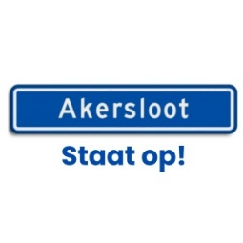
Goede ideeën om de levendigheid en leefbaarheid van ons dorp te verbeteren vragen geld. Prachtig om te zien in de enquête onder Akersloters dat maar liefst 60 % bereid is bij te dragen en 40 % dat wel jaarlijks zou willen doen. Niet alleen de Akersloter wil bijdragen. ‘Akersloot Staat Op!’ is met partijen in gesprek over subsidies om ook daarmee mooie initiatieven te betalen voor ons dorp. Ook de gemeente is enthousiast en wil meehelpen. Doe jij mee om fondsen te werven en daarmee het dorp levendiger en leefbaar te houden?

- Voorzitter Bestuur

Op dit moment hebben wij een interim voorzitter van de coöperatie, die met plezier doorgaat. Maar ondersteun jij de coöperatie graag en ben je een verbinder met passie voor ons dorp, houd je van organiseren en vindt je het leuk om te helpen de coöperatie te laten groeien en bloeien? Laat het weten en geef je hiervoor op.

- Penningmeester Bestuur

Op dit moment hebben wij een interim penningmeester van de coöperatie, die met plezier doorgaat. Maar ondersteun jij de coöperatie graag, ben je goed met financiën en kan je ons daarin adviseren? Je hebt passie voor ons dorp en vindt het leuk om te helpen de coöperatie te laten groeien en bloeien? Laat het weten en geef je hiervoor op.

- Secretaris Bestuur

Op dit moment hebben wij een interim secretaris van de coöperatie, die met plezier doorgaat. Maar ondersteun jij de coöperatie graag en ben je goed met notuleren en communiceren? Dan zijn wij op zoek naar jou. Ook jij hebt passie voor ons dorp en vindt het leuk om te helpen de coöperatie te laten groeien en bloeien? Laat het weten en geef je hiervoor op.
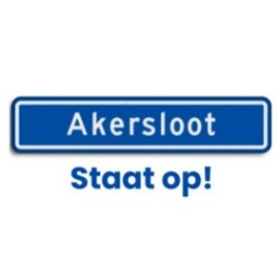
Namens het bestuur a.i. van Akersloot Staat Op

